Инструкция по импорту данных из файла Excel в отчет «СведенияУчТерпевтов»

- В первичной отчетности находите отчет «СведенияУчТерпевтов» на нужную дату.
- Если в отчет нужно внести изменения по терапевтическим участкам (изменить наименование участка, добавить или удалить участок), то следует зайти в отчет в трафарет «1. Еженедельный» и внести изменения по участкам, закрыть отчет с сохранением изменений. Если изменения не требуются, то пункт нужно пропустить и перейти к пункту 3.
- Далее следует встать на отчет, щёлкнуть правой кнопкой мышки и выбрать команду Загрузка/выгрузка -> Выгрузить отчеты в Excel (рис. 1).

Рис. 1. Выгрузка в Excel

Настройки выгрузки должны быть выставлены следующим образом (Рис. 2)

Рис.2 Настройки выгрузки в Excel

Нажмите ОК. Начнется процесс выгрузки и в браузере откроется пустая белая страница, по завршении процесса эта страница закроется

- Найдите скачанный файл в формате Excel и внесите данные на листы 1. Еженедельный и 2. Ежемесячный. Обращаем ваше внимание, что данные следует вносить в ячейки, отмеченные в данной иструкции зеленым цветом (рис. 3, рис. 4). Нельзя добавлять, удалять строки и столбцы, иначе результ импорта будет некорректным.
Рис. 4. Трафарет 1. Еженедельный

Рис. 5. Трафарет 2. Ежемесячный

- После заполнения данных следует щелкнуть по отчету правой кнопкой мыши и из контекстного меню выбрать команду Расширения –> Пользовательские процедуры -> Импорт отчета "СведенияУчТерапевтов" из файла EXCEL. В открывшейся форме нажмите кнопку "Выберите файл" и в открывшемся окне выберите файл отчета с заполненными сведениями.

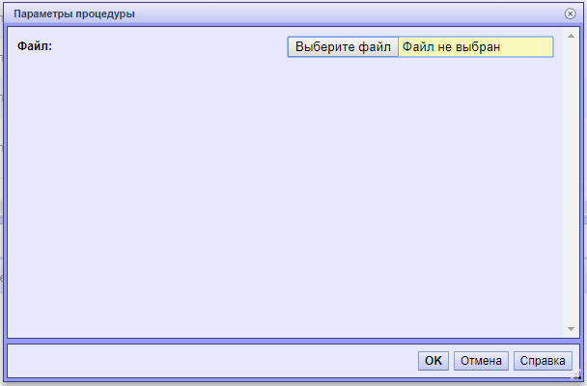
Рис. 6 Загрузка файла

После нажатия кнопки ОК дождитесь сообщения "Импорт завершен".

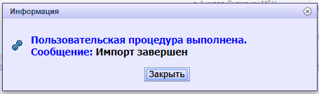
Рис.7. Сообщение о завершении импорта.

- Далее следует зайти в отчет и проверить правильность импортированных данных.

